第十章 从粒子到宇宙


课时10.2 静电现象

2025年课程标准 | 物理素养
1、知道摩擦起电的本质是电子的转移。  2、掌握电荷的分类及相互作用规律。  3、能解释生活中的静电现象。 | 物理观念：知道两种电荷间的作用规律（同种电荷相斥、异种电荷相吸）‌‌。  科学思维：知道电子转移是因为原子核束缚电子的能力差异导致，从而使物体带电‌。  科学探究：通过实验探究（如丝绸摩擦玻璃棒、毛皮摩擦橡胶棒）观察电荷转移过程，掌握科学推理和归纳总结的方法‌‌。  科学态度与责任：通过实验和实例分析，认识科学知识在工程技术中的价值，激发对微观世界与宏观现象联系的兴趣，形成探索物质本质的科学态度‌‌。



知识点一、摩擦起电
1.摩擦起电：用摩擦的方法使物体带电叫摩擦起电。原因：不同物质原子核束缚电子的本领不同。
（1）摩擦起电实质是电荷从一个物体转移到另一个物体使正负电荷分开，在能的转化中表现为，机械能→电能。
（2）摩擦起电并不是创造了电，而是两个物体在摩擦过程中，电子发生了转移，它从一个物体转移到另一个物体上，使失去电子的物体带正电，得到电子的物体带负电。
（3）不同物质组成的物体相互摩擦时，原子核束缚核外电子本领强的夺得电子，原子核束缚核外电子本领弱的失去电子。
2.物体带电：摩擦过的物体有吸引轻小物体的性质，我们就说物体带电。带电物体（带电体）
的基本性质：吸引轻小物体（轻小物体指：碎纸屑、头发、通草球、灰尘、轻质球等）。
3.判断物体是否带电的方法
（1）看物体能否吸引轻小物体，因为任何带电体都具有吸引轻小物体的性质。
（2）看物体是否会跟其他带电体相互排斥，因为只有该物体带了电，它才有可能跟其他带电体相互排斥．若相互排斥，这时可以肯定该物体带有与其他带电体相同性质的电荷。
（3）利用验电器，只要物体带电，则当它接触（或靠近）验电器的金属球时，验电器的金属箔都会张开一定的角度。
特别提醒
使物体带电的方法还有接触带电与感应带电：
（1）接触带电：物体和带电体接触后带了电。如带电体与验电器金属球接触使之带电。
（2）感应带电：由于带电体的作用，使带电体附近的物体带电。
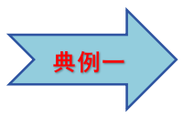东汉学者王充在《论衡·乱龙》中记录了“顿牟掇芥”，“顿牟掇芥”的意思是摩擦过的琥珀能吸引芥子一类的轻小物体。说明琥珀与毛皮摩擦过后带了 ，实验室用 来检验物体是否带电。

知识点二、两种电荷及其相互间的作用
1.两种电荷：人们通过大量的实验发现，凡是与毛皮摩擦过的橡胶棒相吸引的，必定与丝绸摩擦过的玻璃棒相排斥，由此人们得出自然界中有且只有两种电荷——正电荷和负电荷。
（1）正电荷：用丝绸摩擦过的玻璃棒所带的电；实质：物质中的原子失去了电子。
（2）负电荷：用毛皮摩擦过的橡胶棒所带的电；实质：物质中的原子得到了多余的电子。
2.电荷间的相互作用：同种电荷相互排斥，异种电荷相互吸引。
特别提醒
中和：放在一起的等量异种电荷完全抵消的现象。
（1）如果物体所带正、负电量不等，也会发生中和现象。这时，带电量多的物体先用部分电荷和带电量少的物体中和，剩余的电荷可使两物体带同种电荷。
（2）中和不是意味着等量正负电荷被消灭，实际上电荷总量保持不变，只是等量的正负电荷使物体整体显不出电性。
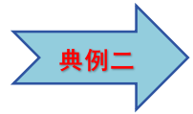如图a，用绝缘线分别悬吊甲、乙两轻小物体，摩擦后失去电子的玻璃棒分别靠近甲、乙，现象如图b所示，则乙一定带 电；甲和乙靠近时， （选填“一定”或“不一定”）会相互吸引。
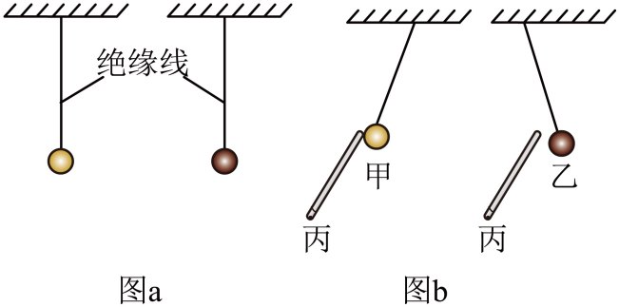

知识点三、自然界和生活中的静电现象
1.静电的基本概念
（1）静电：即相对静止不动的电荷，通常指因不同物体之间相互摩擦而产生的在物体表面
所带的正负电荷。
（2）静电放电：指具有不同静电电位的物体由于直接接触或静电感应所引起的物体之间静
电电荷的转移。
2.生活中的静电现象
（1）干燥的日子里，脱毛衣时会听到“噼啪”声，如果在黑暗处，还会看到闪光，这是由于毛衣与内衣摩擦起电而导致的。
（2）塑料梳子梳干燥的头发，越梳越蓬松，这是因为梳子与头发摩擦，使头发带上同种电荷相互排斥所致。
（3）穿化纤裤子走路时，裤脚上容易吸附灰尘，是由于摩擦起电造成的。
特别提醒
静电的应用与防护。
（1）应用：静电复印、静电植绒、静电喷漆等。
（2）防护：高大建筑物上安装避雷针，油罐车尾部拖一条铁链等。
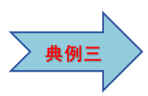干燥的冬季，汽车在行驶过程中容易与空气发生 而带上电荷。因此，通常会在车尾安装一条静电带，如图所示，静电带属于 （选填“导体”或“绝缘体”），能很好地将电荷释放到大地上。
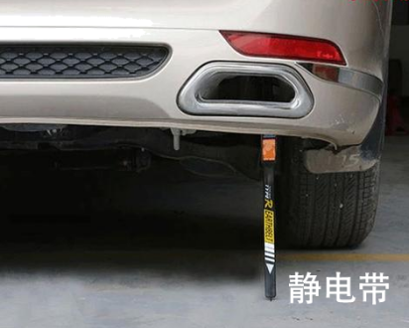

问题一：摩擦起电
【角度1】摩擦起电现象
【典例1】如图所示是一种用于装饰玻璃的静电窗花。它采用PVC塑料静电膜材质，将窗花与玻璃摩擦后可以“粘”玻璃上，使窗花带电的过程属于 现象，此时玻璃和窗花带 （填“同种”“异种”）电荷。
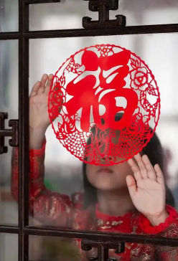
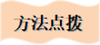
（1）摩擦起电并不是创造了电，而是两个物体在摩擦过程中，电子发生了转移，它从一个物体转移到另一个物体上，使失去电子的物体带正电，得到电子的物体带负电．
（2）不同物质组成的物体相互摩擦时，原子核束缚核外电子本领强的夺得电子，原子核束缚核外电子本领弱的失去电子。
【变式1-1】如图是塑料梳子与头发摩擦后，靠近碎纸屑，将碎纸屑吸起的现象。关于这种现象说法正确的是（ ）
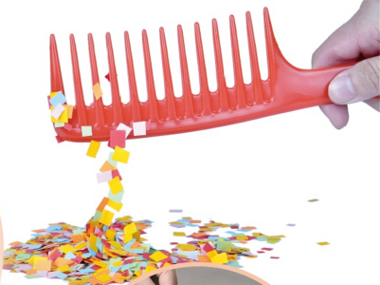
A．塑料梳子与头发摩擦创造了电荷
B．塑料梳子吸引纸屑说明分子间存在引力
C．塑料梳子吸引纸屑说明带电体能吸引轻小物体
D．塑料梳子吸引纸屑说明同种电荷能互相吸引

【变式1-2】东汉学者王充在《论衡·乱龙》中记录了“顿牟掇芥”。“顿牟掇芥”的意思是摩擦过的琥珀能吸引芥菜籽一类的轻小物体，这是因为摩擦过的琥珀带了 ，从而具有 的性质。
问题二：两种电荷及其相互间的作用
【角度1】两种电荷的相互作用规律
【典例1】如图1所示，用绝缘线分别悬吊甲、乙两轻小物体，用与丝绸摩擦而带正电的玻璃棒丙分别靠近甲、乙，现象如图2所示，则甲 带电；甲和乙靠近时 ，（后两空均选填“一定”或“不一定”）会相互吸引。
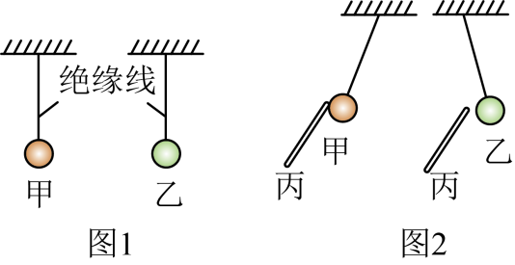
（1）同种电荷相互排斥，异种电荷相互吸引。
（2）带电体具有吸引轻小物体的性质，因此不带电轻小物体能被带电体吸引。
【变式1-1】四个悬挂着的泡沫小球，相互作用的情况如图所示。如果A带正电，那么D球可能（ ）
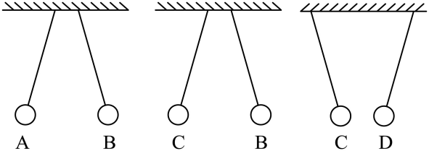
A．一定带负电 B．一定带正电
C．无法判断 D．可能带负电也可能不带电
【变式1-2】如图所示，甲、乙、丙是三个轻质带电小球，分别固定在三根轻质干木杆上，木杆悬挂在光滑的横杆AB上，可以在水平方向自由滑动。甲球带正电，当乙、丙两球分别在如图位置时，三球恰好都静止，则乙球可能带 （选填“正”或“负”）电。
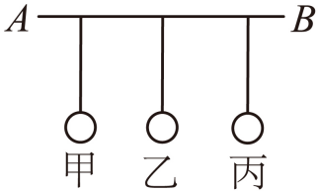
问题三：自然界和生活中的静电现象
【角度1】生活中的静电现象
【典例1】用久了的电风扇扇叶上布满灰尘，这是种 现象，本质是电荷在物体间的 ，而带电体具有 的性质，所以扇叶上布满灰尘。
（1）在日常生活中，我们用梳子在理头发的时候，常常会发现毛发在高压静电场力的作用下形成射线状。我们在每天夜晚脱衣服的时候，也常常会发现一种闪光效应和劈了啪啦的闪光声响。有时，我们在触摸“猫或狗”的皮毛时，你会受到微量的“电击”。还有，你用梳子理一下你的头发，你就可以将碎纸屑吸引起来。这些都是日常的静电现象。
（2）静电现象往往和摩擦、静电感应有关，静电不会产生持续电流，静电累积到一定程度会产生放电现象，拌有火花和声音。
【变式1-1】静电在工业和生活中具有很重要的应用，但有时也会带来很多麻烦，下列属于防止静电危害的是（ ）
A．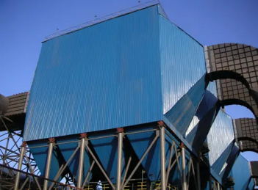静电除尘 B．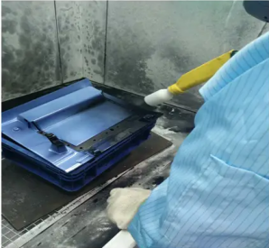静电复印
C．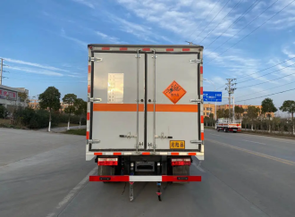静电带放电 D．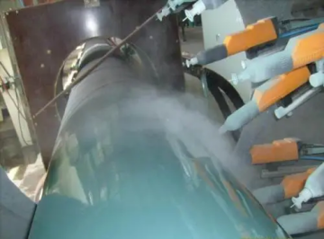静电喷漆
【变式1-2】用干燥的塑料梳子梳理干燥的头发，头发随着塑料梳飘动，表明塑料梳和头发所带的电荷是 ；头发越梳越蓬松，是由 导致的。穿在身上的化纤衣服易粘毛绒，是因衣服带 的缘故。
【角度2】验电器的使用方法
【典例1】如图所示是实验室的验电器，它的工作原理是 ，验电器 （选填“能”或“不能”）直接检验物体带哪种电荷。
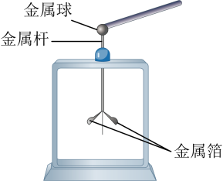
（1）验电器的作用是检验物体是否带电，并能粗略判断所带电荷量的多少。
（2）验电器利用同种电荷互相排斥的原理工作；验电器的金属箔所带的电荷量越多，金属箔的张角越大；由于正负电荷都有同种电荷相互排斥的性质，验电器不能直接检验物体带哪种电荷。
【变式2-1】实验室常用验电器来检验物体是否带电。用被丝绸摩擦过的玻璃棒接触验电器的金属球，可发现验电器的金属箔会而张开，对这一现象理解正确的是（ ）
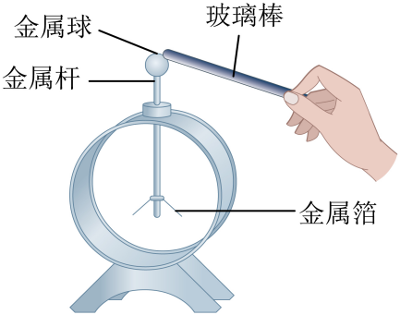
A．金属箔带正电，玻璃棒带负电
B．金属箔和金属球都带正电
C．金属箔带正电金属球带负电
D．金属箔带负电，金属球带正电
【变式2-2】用毛皮摩擦过的橡胶棒由于得到电子而带 电，用这个橡胶棒接触验电器的金属球，如图所示，两金属箔片由于带同种电荷互相排斥而张开，接触的瞬间电流方向是 （选填“从橡胶棒到金属箔片”或“从金属箔片到橡胶棒”）。
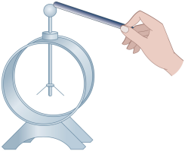

【基础强化】
1．小李把一段扁平、干燥的塑料绳一端扎紧，把另一端撕开成许多轻质细丝，用干燥的手向下捋几下，发现细丝张开了，如图所示。下列说法中（ ）
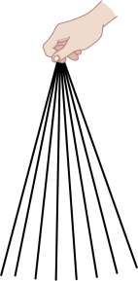
①在手捋的过程中创造了电荷
②在手捋的过程中发生了电荷的转移
③细丝张开，说明异种电荷相互吸引
④细丝张开，说明同种电荷相互排斥
A．只有①③正确 B．只有①④正确
C．只有②④正确 D．只有②③正确
2．冬天，梳头时头发易飞起、打结。为减少此困扰，应选择（ ）
A．塑料梳甲 B．塑料梳乙
C．牛角梳甲 D．牛角梳乙
3．在火箭与导弹领域，火药雕刻技术直接决定了一个国家武器装备的国防实力，首先它对精度的要求极高，又因为固体燃料极其敏感，静电、不合理的摩擦，甚至刀具触碰到金属壳等都能导致其燃爆。结合以上材料，下列措施中不能有效防止静电的是（ ）
A．佩戴防静电腕带 B．刀具触碰到金属壳
C．触摸导静电棒释放静电 D．必须穿防静电服
4．用毛皮分别与塑料丝、塑料管摩擦，将摩擦过的塑料丝掷向塑料管正上方的空中，塑料丝会像章鱼的触角一样张开，并且悬在空中，形成“静电章鱼”，如图所示。关于此现象，下列说法中正确的是（ ）
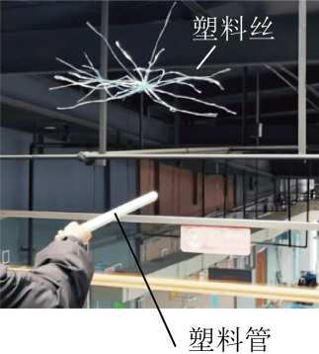
A．用毛皮摩擦塑料丝使其带电是创造了电荷
B．摩擦过的毛皮和塑料管所带电荷是同种电荷
C．“静电章鱼”悬在空中说明同种电荷相互排斥
D．塑料丝像章鱼的触角一样张开说明异种电荷相互排斥
5．如图，用绝缘细绳将甲、乙、丙三个轻质小球悬挂起来且相互靠近，甲球带正电荷，则观察到的现象表明丙球（ ）
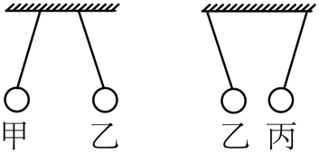
A．一定带正电荷 B．可能带负电荷 C．一定不带电 D．一定带负电荷
6．小江用塑料尺在头发上摩擦了几下，把塑料尺靠近充了一定气体的气球时，发现气球向塑料尺方向移动。下列说法正确的是（ ）
A．塑料尺和气球带了同种电荷
B．塑料尺通过摩擦产生了一些电荷
C．摩擦后的塑料尺失去了原子核
D．塑料尺与头发摩擦使电荷发生了转移
7．油罐车运输汽油时，汽油与油罐摩擦易使油罐带上正电，为防止爆炸事故发生，油罐车的底部装有一根拖在地上的铁链（如图所示），可以将油罐所带电荷转移到大地，该过程铁链中自由电子定向移动方向是从 （选填“大地到油罐”或“油罐到大地”）。
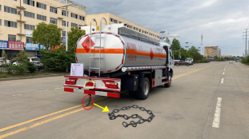
8．如图所示，两个验电器中带电的是 （选填“A”或“B”），其原理是同种电荷相互 ；用一根细棒把两验电器的金属球连接起来，B的金属箔片张开，则这根棒的材质是 （选填“导体”或“绝缘体”）。
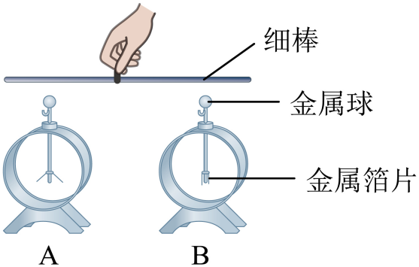
9．西晋时期张华撰写的《博物志》记载：“今人梳头、脱着衣时，有随梳（梳子与头发摩擦后相互吸引）解结（头发“炸开”），有光者，亦有咤声”。“随梳”主要是因为 ；“解结”是由于 的结果。
10．实验室里常用 来检验物体是否带电，用毛皮摩擦过的橡胶棒接触原来不带电的金属球，两片金属箔张开一定角度，由此可知橡胶棒是带电的。金属箔能张开一定角度的原因是 。
11．被面巾纸摩擦过的吸管，由于得到电子而带 电，将它与验电器金属球接触，验电器金属箔由于带 种电荷而张开。
【能力培优】
12．小珠用丝绸包裹手指在玻璃板上用力摩擦，写下“一”字，然后在玻璃板上均匀撒上泡沫粒，竖起玻璃板，板上就留下了由泡沫粒组成的“一”字，如题图所示。关于摩擦后的玻璃板，下列说法正确的是（ ）
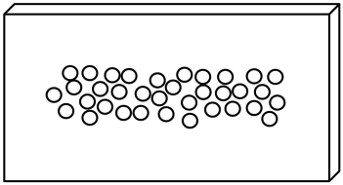
A．玻璃板创造了电荷 B．玻璃板和丝绸带上了同种电荷
C．玻璃板带负电荷 D．玻璃板能吸引轻小物体
13．东汉思想家王充在其著作《论衡》中记载“顿牟掇芥”，其中，“顿牟”指与布摩擦过的琥珀（带负电），而“掇芥”则意为吸引芥菜籽之类的轻小物体。下列说法正确的是（ ）
A．琥珀吸引芥菜籽，芥菜籽不会吸引琥珀
B．布和琥珀在摩擦的过程中创造出了电子
C．与琥珀摩擦的布因失去了电子而带正电
D．与布摩擦的琥珀因正电荷转移而带负电

14．在学校举办的科技创新大赛中，小红使用透明胶带粘接泡沫塑料制作小飞机时发现，当把透明胶带快速撕开并靠近操作台上的小飞机时，会将操作台上的细碎泡沫颗粒吸起，如图，同组的小阳同学认为这是由于分子间存在引力，小阳同学的观点是 （选填“正确”或“错误”）的，你判断的依据是 。
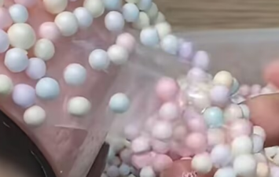
15．小明用毛皮摩擦过的橡胶棒靠近细水流时，发现橡胶棒能吸引水流。于是，他做出了以下猜想。
猜想一：摩擦过的橡胶棒对水流的吸引效果可能与水流的粗细有关；
猜想二：摩擦过的橡胶棒对水流的吸引效果可能与橡胶棒到水流的距离有关；
猜想三：摩擦过的橡胶棒对水流的吸引效果可能与摩擦次数有关；
为验证猜想，他找来了橡胶棒、毛皮和盘子进行实验。如图，实验中保持水龙头到盘子的竖直距离和橡胶棒底部到水龙头的竖直距离不变，实验现象及数据记录在表中：
序号 | 摩擦次数 | 水流粗细 | 距水流距离/cm | 水流偏离竖直方向的水平距离s/cm
1 | 10 | 较细 | 1 | 4
2 | 10 | 较粗 | 1 | 2
3 | 10 | 较细 | 2 | 1
4 | 5 | 较细 | 1 | 2
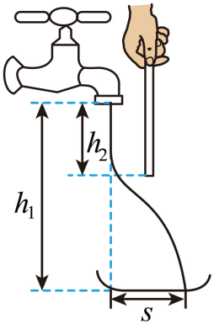
(1)实验中，小明用 来反映“橡胶棒对水流的吸引效果”，这种研究物理的方法叫做 ；
(2)使水流下落的施力物体是 ，与毛皮摩擦的橡胶棒因 电子而带上了 电荷；
(3)比较实验1和2能验证猜想 ，仅比较实验3和4不能验证猜想二，原因是 。
16．干燥的季节，用塑料梳子梳头的过程中头发会越梳越蓬松。给扫帚套上干燥的塑料袋，扫地时可以吸附灰尘与掉落的头发。请用所学物理知识解释以下问题：
（1）用塑料梳子梳头为什么头发会越梳越蓬松？
（2）扫地时，给扫帚套上塑料袋后为什么可以吸附灰尘和头发？

17．阅读短文，回答下列问题。
使物体带电的几种方法
自然界经常出现物体带电的情况，你知道有几种方法可以使物体带电吗？使物体带电有这么几种方法：
（一）摩擦起电：摩擦起电的原因是不同物质的原子束缚电子的能力不同，在摩擦过程中，电子发生了转移而使相互摩擦的两个物体带上了等量的异种电荷。
根据不同物质的原子核对电子束缚本领的大小不同，科学家通过实验的方法得出了起电顺序表：兔毛——玻璃——羊毛——丝绸——铝—木—硬橡胶—硫磺——人造丝……顺序表中任意两种物质相互摩擦时，排在前面的物质带正电，排在后面的物质带负电；两物质顺序相隔越多，起电的效果就越好。
（二）接触起电：将一带电体与一不带电的物体接触时，就会有一部分电子或从带电体跑到不带电体上，或从不带电体跑到带电体上，使原来不带电体上带上了与带电体相同的电荷。
（三）感应起电：将一带电体A靠近与大地绝缘的导体B的左端时，由于电荷间的相互作用，B的左端聚集了与A相反的电荷，右端聚集与A相同的电荷。如左下图所示，这就是感应起电。
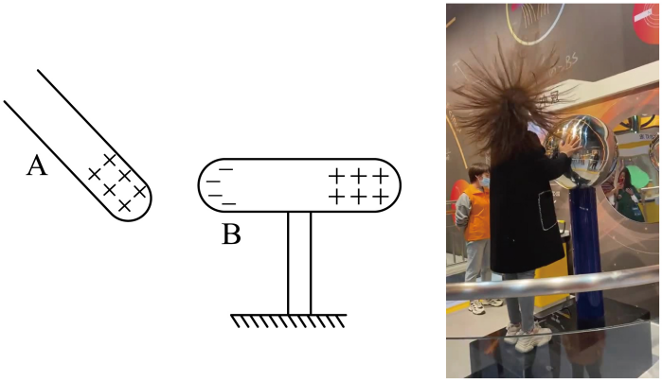
(1)摩擦起电的原因是：不同物质的原子束缚电子的能力不同，其实质是 发生了转移；
(2)用塑料梳子梳头发时，越梳头发越蓬松，这是上述三种带电方法中的 ；
(3)如图，是在科技馆看到的静电游戏“怒发冲冠”，这是因为通过 起电。

